БЕЛОРУССКИЙ  ГОСУДАРСТВЕННЫЙ  УНИВЕРСИТЕТ

Факультет прикладной математики и информатики

Кафедра технологий программирования

**﻿﻿﻿Пять файлов**

Домашнее задание

Шибко Татьяны Александровны

студентки 4 курса 12 группы

специальность "прикладная информатика"

|  |  |
| --- | --- |
| Дата окончания работы 03.12.2024 г. | Преподаватель: |
|  | Доцент К.А. Зубович |

Минск, 2024

**Ход решения**

Код программы 1

.MODEL SMALL

.CODE

.STARTUP

MOV CX,3999

MOV AL,'$'

PRINT:

INT 29H

LOOP PRINT

MOV AX,40H

MOV ES,AX

MOV BH,ES:[62H]

MOV AH,0AH

MOV AL,'$'

MOV CX,1

INT 10H

MOV AX,4C00H

INT 21H

END

Транслирование и линковка:

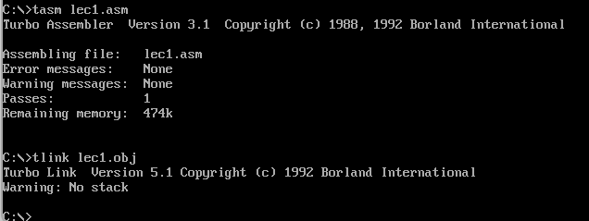

Результат:

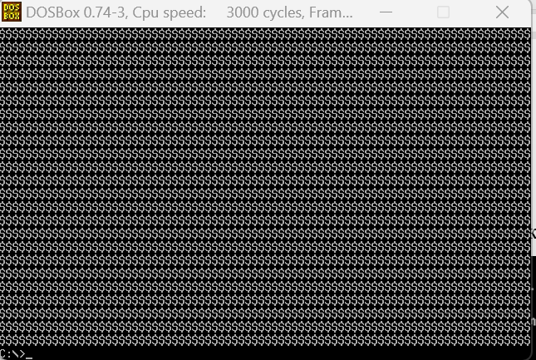

Программа выводит около 2000 символов.

Код программы 2

.MODEL SMALL

.CODE

JMP_OLD_HANDLER:

JMP_COMMAND DB 0EAH

JMP_OFFSET DW ?

JMP_SEGMENT DW ?

NEW_HANDLER:

CMP AH,30H

JNE JMP_OLD_HANDLER

MOV AX,050CH

IRET

START:

MOV AX,CS

MOV DS,AX

MOV AX,3521H

INT 21H

CMP BX,OFFSET NEW_HANDLER

JE ALREADY_LOADED

MOV CS:JMP_OFFSET,BX

MOV CS:JMP_SEGMENT,ES

MOV DX,OFFSET NEW_HANDLER

MOV AX,2521H

INT 21H

MOV AH,62H

INT 21H

MOV DX,CS

SUB DX,BX

MOV AX,OFFSET START

ADD AX,15

MOV CL,4

SHR AX,CL

ADD DX,AX

MOV AX,3100H

INT 21H

ALREADY_LOADED:

MOV DX,OFFSET ALREADY_LOADED_TEXT

MOV AH,09H

INT 21H

MOV AX,4C00H

INT 21H

ALREADY_LOADED_TEXT DB 'The handler is already loaded!$'

END START

Транслирование и линковка:

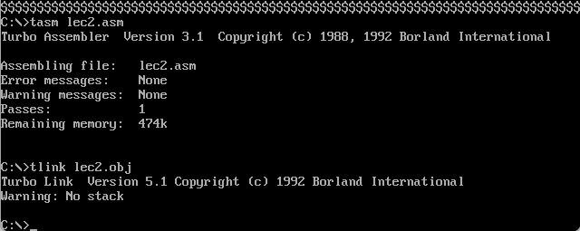

Результат:

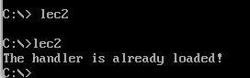

Код программы 3

.MODEL SMALL

.CODE

START:

MOV AX,ES:[2CH]

MOV DS,AX

MOV SI,-1

SEARCH_01:

ADD SI,1

MOV AL,[SI]

CMP AL,0

JNE SEARCH_01

MOV AL,[SI+1]

CMP AL,1

JNE SEARCH_01

ADD SI,2

SEARCH_START:

ADD SI,1

MOV AL,[SI]

CMP AL,'\'

JNE SKIP_SAVE

MOV DI,SI

SKIP_SAVE:

CMP AL,0

JNE SEARCH_START

PRINT_NAME:

ADD DI,1

MOV AL,[DI]

CMP AL,0

JE FINISH

INT 29H

JMP PRINT_NAME

FINISH:

MOV AX,4C00H

INT 21H

END START

Транслирование и линковка:

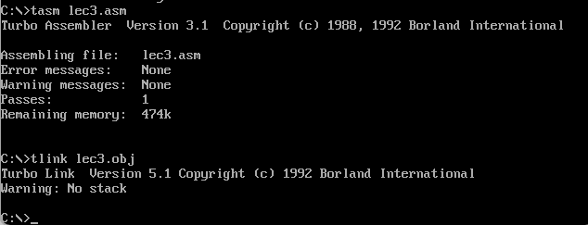

Результат:



Код программы 4

.MODEL SMALL

.DATA

FONT DB 16 DUP(?)

.CODE

.STARTUP

MOV BX,OFFSET FONT

MOV BYTE PTR [BX], 01000100B

MOV BYTE PTR [BX+1], 01000100B

MOV BYTE PTR [BX+2], 11101110B

MOV BYTE PTR [BX+3], 10101010B

MOV BYTE PTR [BX+4], 10101010B

MOV BYTE PTR [BX+5], 10001000B

MOV BYTE PTR [BX+6], 11101110B

MOV BYTE PTR [BX+7], 00100010B

MOV BYTE PTR [BX+8], 10101010B

MOV BYTE PTR [BX+9], 10101010B

MOV BYTE PTR [BX+10],11101110B

MOV BYTE PTR [BX+11],01000100B

MOV BYTE PTR [BX+12],01000100B

MOV BYTE PTR [BX+13],00000000B

MOV BYTE PTR [BX+14],00000000B

MOV BYTE PTR [BX+15],00000000B

MOV AX,DS

MOV ES,AX

MOV BP,OFFSET FONT

MOV CX,1

MOV DX,'$'

MOV BX,1600H

MOV AX,1100H

INT 10H

MOV CX,1999

MOV AL,'$'

PRINT:

INT 29H

LOOP PRINT

MOV AX,40H

MOV ES,AX

MOV BH,ES:[62H]

MOV AH,0AH

MOV AL,'$'

MOV CX,1

INT 10H

ZU:

JMP ZU

MOV AX,4C00H

INT 21H

END

Транслирование и линковка:

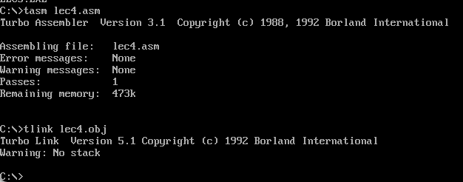

Результат:

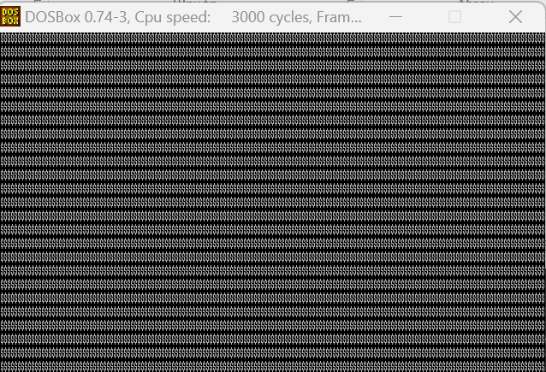

Код программы 5

.MODEL SMALL

.STACK 100H

.DATA

PROGRAM_NAME DB 256 DUP(?)

.CODE

PRINT_NUMBER PROC

MOV CX,0

PRINT_SYMBOL:

MOV DX,0

MOV BX,10000

DIV BX

CMP AX,0

JNE CONTINUE_PRINTING

CMP CX,0

JE SKIP_PRINTING

CONTINUE_PRINTING:

ADD AL,30H

INT 29H

MOV CX,1

SKIP_PRINTING:

MOV AX,DX

MOV BX,10

MUL BX

CMP AX,0

JNE PRINT_SYMBOL

CMP CX,0

JNE SKIP_ZERO

ADD AL,30H

INT 29H

SKIP_ZERO:

RET

PRINT_NUMBER ENDP

START:

MOV AX,@DATA

MOV DS,AX

MOV AX,ES:[2CH]

MOV ES,AX

MOV SI,-1

SEARCH_01:

ADD SI,1

MOV AL,ES:[SI]

CMP AL,0

JNE SEARCH_01

MOV AL,ES:[SI+1]

CMP AL,1

JNE SEARCH_01

ADD SI,2

MOV BX,OFFSET PROGRAM_NAME

COPY_NAME:

ADD SI,1

MOV AL,ES:[SI]

MOV [BX],AL

INC BX

CMP AL,0

JNE COPY_NAME

MOV DX,OFFSET PROGRAM_NAME

MOV AX,3D00H

INT 21H

MOV BX,AX

MOV AH,3EH

INT 21H

MOV AX,BX

CALL PRINT_NUMBER

MOV AX,4C00H

INT 21H

END START

Транслирование и линковка:

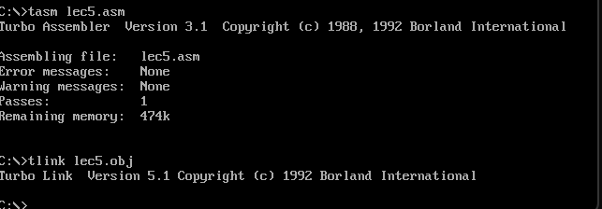

Результат:

